MH-17-Abschuss: Moskau antwortet auf den JIT-Bericht
28.09.2016 • 17:00 Uhr
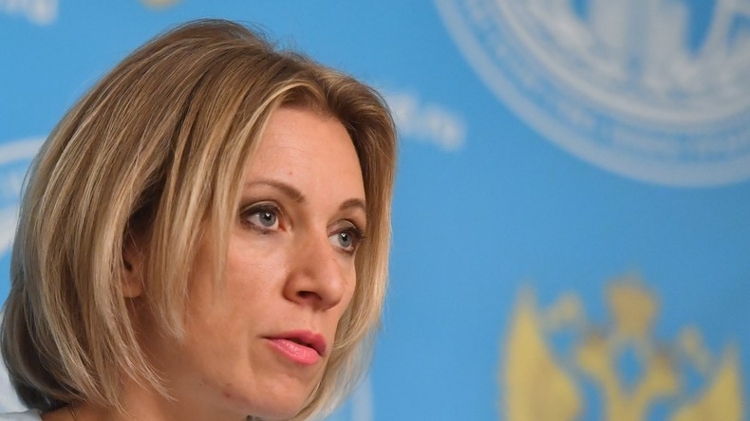
Quelle: Sputnik
Das russische Außenministerium hält die Schlussfolgerungen der Gemeinsamen Ermittlungsgruppe (JIT) über den Absturz der malaysischen Boeing am 17. Juli 2014 im Donbass für voreingenommen. Außenamtssprecherin Maria Sacharowa verwies auf zahlreiche Ungereimtheiten.
„Russland ist enttäuscht, dass sich die Situation rund um die Untersuchung der Boeing-Katastrophe nicht ändert. Die Schlussfolgerungen der niederländischen Staatsanwaltschaft bestätigen nur, dass die Ermittlung voreingenommen und politisch motiviert ist. Es ist für unsere westlichen Kollegen bereits zur Norm geworden, eigenmächtig die Schuldigen zu bestimmen und gewünschte Resultate zu erdenken. Man möchte schon fragen: Wie lange wird das noch dauern?“, kommentierte Maria Sacharowa den JIT-Bericht.
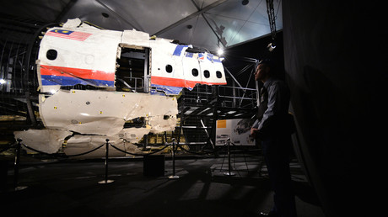
Mehr lesen:Live-Updates: Internationale Ermittlungsgruppe präsentiert Ergebnisse zum MH17-Absturz

Dabei hob die Sprecherin des russischen Außenministeriums hervor, dass Moskau seine Zusammenarbeit angeboten habe. Stattdessen habe man die russischen Behörden von der Untersuchung entfernt.
„Das mag wie ein böser Witz klingen, aber man hat die Ukraine zum vollwertigen Mitglied der Gemeinsamen Ermittlungsgruppe (JIT) gemacht und ihr dadurch die Möglichkeit geschenkt, Beweise zu fälschen und die Angelegenheit zu ihren Gunsten zu wenden“, sagte die Diplomatin.
Dennoch hoffte Maria Sacharowa, dass sich die Situation noch ändern würde und dass die endgültigen Schussfolgerungen im Unterschied zu den vorläufigen doch objektiv sein und auf die wahren Urheber der Tragödie hinweisen würden, nachdem Russland an die JIT die unanfechtbaren Beweisen in Form von rohen Radardaten übergeben hatte.
Seinerseits sagte der Pressesprecher des russischen Präsidenten, Dmitri Peskow, dass die russische Seite erschöpfende Informationen über die MH-17-Katastrophe zur Verfügung gestellt habe. Moskau werde die Ergebnisse der niederländischen Untersuchung unter die Lupe nehmen

